**机团单位垃圾分类各类型模板**

**一、机团单位（包括：机关单位、农贸市场、商场、商业办公机构、餐饮酒店行业、交通物流、金融行业、公园景区、学校、医院、企业）**

**二、台账资料**

**（组织管理）**

1. **组织领导（纸质版盖章）**

**xxx单位垃圾分类方案（垃圾分类领导小组）**

按照广州市全面推进生活垃圾分类的工作部署和要求，为了更好地开展垃圾分类工作，结合我xx实际情况，特制定本工作方案。

一、指导思想

坚持科学发展观，贯彻落实广州市垃圾分类处理暨国家生活垃圾分类示范城市动员部署大会精神，认真总结垃圾分类工作经验，找准长效机制建设动力，加强垃圾分类工作，推动我单位垃圾分类工作向标准化、规范化、常态化方向发展。

二、垃圾分类领导小组

为进一步提高生活垃圾综合利用率，逐步实现我xx垃圾处理资源化、减量化、无害化，经研究，xxx决定成立生活垃圾分类处理工作领导小组，其组成人员名单如下：

组 长：xxx（党支部书记）

副组长：xxx（副主任）

成 员：xxx（专职工作人员）

xxx（专职工作人员）

xxx（专职工作人员）

xxx（专职工作人员）

三、具体工作要求

（一）生活垃圾分类管理责任人的确定，xxx为垃圾分类责任人。

（二）垃圾分类责任人的责任

1.制定生活垃圾分类日常管理制度。

2.对单位人员进行垃圾分类宣传培训，做到人人知晓。  
 3.根据《生活垃圾分类设施配置及作业规范》（DBJ440100/T 238-2015）合理设置生活垃圾分类收集容器。

4.指导、监督单位人员正确分类投放垃圾。

5.做好单位生活垃圾分类收集，严禁混合收集。

（三）机团单位垃圾分类具体工作

1.制度管理成立垃圾分类领导小组。明确负责管理垃圾分类工作部门，一般由办公室或具备此职能的综合部门负责。结合实际，制定生活垃圾分类日常管理制度和操作规范。明确分类投放、分类收集各环节负责人和保洁人员。

2.宣传培训

（1）在单位的显著位置设置《生活垃圾分类公示牌》，公示本单位开展生活垃圾分类情况，包括各类生活垃圾投放时间、地点、方式等要求；分类投放、分类收集各环节负责人和保洁人员等信息。

（2）设置宣传专栏，张贴垃圾分类宣传海报，宣传垃圾分类工作。

（3）至少每半年1次组织干部职工进行垃圾分类知识培训，人人熟知垃圾分类的基本知识，了解本单位各类生活垃圾投放点位置及投放要求，严禁乱丢、乱扔垃圾，严禁混合投放垃圾。

（4）至少每季度 1 次组织保洁作业人员进行垃圾分类知识培训及作业操作规程培训，熟知垃圾分类的基本知识和垃圾分类作业流程及要求，严禁混合收集垃圾。

3.容器设置

根据不同功能区域设置不同种类的分类收集容器，位置应固定，标识、指引位置正确，图文清晰，不影响消防通道和人员通行。收集容器应保持完好、整洁美观，出现破旧、污损或者数量不足的，应当及时维修、更换、清洗或者补设。在易于投放的位置，至少设置一组可回收物、有害垃圾、餐厨垃圾、其他垃圾收集容器。

1. 办公室：应设置可回收物收集容器和其他垃圾收集容器。
2. 卫生间（茶水间）：应设置餐厨垃圾收集容器和其他垃圾收集容器。
3. 食堂：应设置餐厨垃圾收集容器和其他垃圾收集容器，根据实际，如有需要还应设置可回收物收集容器。
4. 公共区域：应设置可回收物收集容器和其他垃圾收集容器。

4.分类投放

单位和个人应当按照生活垃圾分类管理责任人公告的时间、地点、方式等要求投放生活垃圾，严禁随意倾倒、抛撒或者堆放生活垃圾。

（1）可回收物：在办公室所产生的可回收物，如报纸、杂志等纸类应当投放在办公室内所设置的可回收物收集容器；在公共区域所产生的可回收物，如饮料瓶、罐等应当投放在公共区域所设置的可回收物收集容器；如食堂有提供牛奶等盒装饮料的，应将饮用完的饮料盒投放在食堂所设置的可回收物收集容器

（2）有害垃圾：办公室所产生的有害垃圾，如废纽扣电池、废灯管等，应当投放至单位所设置的有害垃圾收集容器，或通知单位负责有害垃圾收集的保洁人员（工作人员）收集后投放至有害垃圾收集容器。

（3）餐厨垃圾：办公室所产生的餐厨垃圾，如茶叶渣、水果皮、加班时所用快餐的剩饭剩菜等，应当投放至卫生间（茶水间）所设置的餐厨垃圾收集容器；食堂所产生的餐厨垃圾，如剩饭剩菜等，应当在用餐后投放至食堂所设置的餐厨垃圾收集容器。

（4）其他垃圾：办公室、公共区域所产生的其他垃圾应当投放至相对应的其他垃圾收集容器；食堂所产生的其他垃圾，如废纸巾、牙签等，应当在用餐后投放至食堂所设置的其他垃圾收集容器；加班时所用快餐饭盒内剩饭剩菜投放至餐厨垃圾后，饭盒应投放至其他垃圾收集容器。

5.分类收集

分类投放的生活垃圾应当分类收集，严禁混合收集。

1. 可回收物： 保洁人员（工作人员）对办公室及公共区域的可回收物进行定期收集，再分类后联系再生资源回收企业上门回收；
2. 有害垃圾：保洁人员（工作人员）定期收集，达一定数量后，电话预约城管部门上门收集；
3. 餐厨垃圾：卫生间和茶水间的餐厨垃圾由保洁人员（工作人员）分类收集；食堂的餐厨垃圾由餐厅员工或保洁人员分类收集并沥水，分类后餐厨垃圾按现行环卫管理模式，交由城管部门或有资质的收运企业收集；
4. 其他垃圾：其他垃圾由保洁人员收集后按现行环卫管理模式，交由城管部门收集。

6.监督管理  
（1）由负责管理垃圾分类工作的部门每周不少于 1 次对干部职工的分类投放和保洁人员的分类收集进行监督；对接、监督城管部门对分类收集的各类垃圾进行分类运输，切实解决混收混运问题，发现混合收运的应予举报。

（2）建立专项台账，包括但不限于各类垃圾清运量、清运流向，检查情况。

XXX（单位名称）

2020年x月xx日

**三、（党建引领）**

**xxx生活垃圾分类党建宣传活动记录**

|  |  |  |  |
| --- | --- | --- | --- |
| 单位 | XXX | 活动主题 | 党建垃圾分类宣传活动 |
| 活动地点 | XXX会议室 | 活动时间 | 2020.X.X |
| 参加对象 | 职工 | 参加人数 | 数量 |
| 发放资料（册） |  | 提供咨询（次） |  |
| 参加党员数（人） | XX（数量） | | |
| 活动内容（模板）：  为深入开展xxx垃圾分类宣传工作，努力提高xxx单位人员的垃圾分类的知晓率、参与率、正确投放率和改善环境的积极性，20xx年xx月xx日下午召开xxx党员垃圾分类知识宣传活动，共xxx党员参与此次活动。  本次活动，书记xxx同志向居民宣讲了我们单位垃圾分类工作方向以及本年的重点工作计划，呼吁党员发挥带头作用，引领居民群众积极投身参与共建社区美好环境。随后，单位垃圾分类宣讲员通过生动的图片和具体事例向党员讲解了生活垃圾的种类，可回收垃圾的利用价值，有害垃圾的危害，城市生活垃圾的现状以及实行生活垃圾分类的重要意义，同时现场还进行了互动活动。  通过本次活动，使单位党员充分认识到垃圾分类的意义，认识到美好生活、绿色家园需要全体公民共同维护，从我做起，营造关心环境、关注环境、关爱环境的良好环保氛围，共建和谐、美好花都。  **活动图片**  E:\2019年照片\2019.7.1垃圾分类讲座\IMG_2603.jpg  E:\2019年照片\2019.7.1垃圾分类讲座\IMG_2647.jpg | | | |

**四、宣传培训**

**xxx生活垃圾分类宣传培训考核方案**

为贯彻落实垃圾分类工作，提高生活垃圾处理能力，加快城市生活减量化、资源化、无害化进程，实现垃圾资源综合利用。根据市、区统一部署要求，决定在xxx会议室开展垃圾分类知识培训，具体工作计划如下：

一、培训目标：以倡导垃圾减量、垃圾分类为重点，提高单位职工垃圾分类知识知晓率。

二、参加人员：

三、培训时间：

四、培训地点：

五、培训内容：垃圾分类知识宣传培训

六、考核内容：花都区垃圾分类知识考试

**xxx垃圾分类宣传活动记录册**

|  |  |  |  |  |
| --- | --- | --- | --- | --- |
| 单位 |  | 主题 | | xxx垃圾分类宣传培训 |
| 活动地点 |  | 活动时间 | |  |
| 参加对象 |  | 参加人数 | |  |
| 宣传培训内容 | | | | |
| 活动照片 | | | | |
|  | | |  | |

注明事项：培训记录（职工：每半年/保洁员：每季度）

**2020年花都区垃圾分类知识考试**

单位： 姓名： 成绩：

**一、单选题（每题5分，共40分）**

1．日常生活垃圾可以分为几类？ （ D ）

A一类 B二类 C三类 D四类

2.广州市生活垃圾分为以下四类：（ D ）

A:建筑垃圾、有害垃圾、餐厨垃圾、其他垃圾

B:可回收物、有害垃圾、餐厨垃圾、塑料垃圾

C:无害垃圾、有害垃圾、餐厨垃圾、其他垃圾

D:可回收物、有害垃圾、餐厨垃圾、其他垃圾

1. 一次性干电池属于哪类垃圾（ A ） ，充电电池属于哪类垃圾（ B ）

A其他垃圾 B有害垃圾 C可回收物 D餐厨垃圾

4.广州市生活垃圾分类管理条例在 （ A ）正式施行

A 2018年7月1日 B 2016年7月1日

C 2019年7月1日 D 2017年7月1日

5.除可回收物可以直接交售外，有害垃圾、餐厨垃圾和其他垃圾应该移交给什么单位 （ A ）

A有经营权的生活垃圾分类收集单位 B任意单位

C自行随意处理 D无资质的第三方单位

6.以下不属于其他垃圾的是 （ C ）

A烟蒂 B废弃塑料袋 C易拉罐 D残枝落叶

7.有害垃圾桶的颜色为 （ C ）

A蓝色 B绿色 C红色 D灰色

1. 厕所按要求应配置哪两类垃圾桶 （ A ）

A 其他垃圾桶、餐厨垃圾桶 B其他垃圾桶、有害垃圾桶

C 有害垃圾桶、可回收物桶 D其他垃圾桶、可回收物桶

**二、多项选择题（每题4分，共20分）**

1.以下属于可回收物的是（ AD ）

A废报纸 B废塑料袋 C过期药品 D废杂志

2．以下属于有害垃圾的是（ ABCD ）

A墨盒 B废油漆桶 C杀虫剂 D过期药品

3.以下属于餐厨垃圾的是 ( ABD )

A:果皮 B:剩饭剩菜 C:落叶 D：果核

4．四种颜色对应的垃圾桶正确的有（ BCD ）

A、黑色——有害垃圾桶 B、绿色——餐厨垃圾桶

C、蓝色——可回收物桶 D、灰色——其他垃圾桶

5.垃圾分类四个环节是（ ABCD ）

A、分类投放 B、分类收集 C、分类处理 D、分类运输

**三、判断题（判断题5题，每题8分，共40分）( 对的打√，错的打× )**

1.废纸类、废塑料、废金属、废玻璃都属于可回收物。 （ **√** ）

2.个人未按规定将生活垃圾分类投放到指定的收集点或者收集容器内的，由城市管理综合执法机关责令改正并处以罚款。 （ **√** ）

3.盆景植物的残枝落叶属于餐厨垃圾。 （ **×** ）

4.小孩用过的纸尿裤应该扔到灰色的垃圾桶。 （ **√** ）

5.水培植物属于餐厨垃圾。 （ **√** ）

**五、专项台账**

**1、每日（手写）**

**生活垃圾清运量及流向登记表**

|  |  |  |  |  |  |
| --- | --- | --- | --- | --- | --- |
| 检查人： | | | | | |
| 检查日期 | 可回收物  （千克） | 有害垃圾（千克） | 厨余垃圾（千克） | 其它垃圾（千克） | 备注 |
|  |  |  |  |  |  |
|  |  |  |  |  |  |
|  |  |  |  |  |  |
|  |  |  |  |  |  |
|  |  |  |  |  |  |
|  |  |  |  |  |  |
|  |  |  |  |  |  |
|  |  |  |  |  |  |
|  |  |  |  |  |  |
|  |  |  |  |  |  |
|  |  |  |  |  |  |
|  |  |  |  |  |  |
|  |  |  |  |  |  |
|  |  |  |  |  |  |
|  |  |  |  |  |  |
| 流向 | 供销社统一收集 | 城管部门收集 | 城管部门收集 | 城管部门收集 |  |

**2.每周（手写）**

**XX分类投放准确率周检查登记表**

检查日期： 检查人：

|  |  |  |  |
| --- | --- | --- | --- |
| 收集容器位置 | 投放是否正确 | 存在问题 | 指导情况 |
|  |  |  |  |
|  |  |  |  |
|  |  |  |  |
|  |  |  |  |
|  |  |  |  |
|  |  |  |  |

**3.每月（手写）**

**XX生活垃圾工作月检查登记表**

检查日期 : 检查人：

|  |  |  |  |
| --- | --- | --- | --- |
| 受检部门 | 投放情况 | 收集情况 | 存在问题 |
|  |  |  |  |
|  |  |  |  |
|  |  |  |  |
|  |  |  |  |
|  |  |  |  |

**六、制度建设（必需上墙及纸质版、纸质版盖章）**

XXX垃圾分类管理制度

按照《广州市生活垃圾分类管理条例》、《广州市固体废弃物处理工作办公室关于印发广州市生活垃圾强制分类制度方案的通知》（穗固废办[2017]1号）的要求，本单位实施生活垃圾分类，为保证实施制订本制度。

一、本单位垃圾分类管理实行责任人制度。XX（单位主要领导）是本单位垃圾分类责任人，负责本单位垃圾分类的部署、协调等工作；XX是本单位垃圾分类主管，负责本单位垃圾分类的具体开展、监督等工作。

二、本单位所有干部职工、保洁人员（工作人员）应熟知垃圾分类相关知识、人人参与垃圾分类。由XX部门（人）负责，至少每半年组织一次全员垃圾分类培训（授课、视频、竞赛、短信等多种形式开展）；保洁人员（工作人员）垃圾分类培训至少每季度组织一次，每月通过询问、检查等方式，  
了解掌握干部职工、保洁人员（工作人员）知晓垃圾分类、参与垃圾分类情况。

三、部门负责人为本部门生活垃圾分类责任人，对本部门垃圾分类工作负责。应指导、监督本部门门干部职工自觉参与生活垃圾分类，低碳生活，减少生活垃圾产生、按生活垃圾分类有关要求分类投放垃圾。

四、干部职工应自觉参与生活垃圾分类，熟知生活垃圾分类相关知识，低碳生活，减少生活垃圾产生、按生活垃圾分类有关要求分类投放垃圾，严禁混合投放。

五、XX部门（办公室或具有此职能的部门）负责组织相关人员（保洁人员）每天对垃圾分类收集容器内垃圾是否准确投放进行检查并记录，对存在不按规定分类投放生活垃圾的部门，指导其改正。

六、XX部门（办公室或具有此职能的部门）负责每周至少一次对各部门干部职工分类投放情况及保洁人员分类收集情况进行检查，对不按要求分类投放和收集的部门、人员责令整改并予以通报。

七、XX部门（办公室或具有此职能的部门）负责组织相关人员（保洁人员）每天对本单位范围收集到的各类垃圾（包括有害垃圾、餐厨垃圾、其他垃圾、可回收物）的清运量、  
流向，进行登记。

八、本单位按照属地街镇的部署开展垃圾分类各项工作，并接受属地街镇垃圾分类主管部门的工作指导和监督、检查。

XXX生活垃圾分类操作规范

根据《广州市生活垃圾分类管理条例》、《广州市固体废弃物处理工作办公室关于印发广州市生活垃圾强制分类制度方案的通知》（穗固废办[2017]1号）的要求，本单位实施生活垃圾分类。全体干部职工、保洁人员应按以下规范参与 本单位垃圾分类工作。

**一、投放规范**

干部职工应自觉参与生活垃圾分类，按生活垃圾分类有关要求分类投放垃圾。

**1.可回收物：**在办公室所产生的可回收物，如报纸、杂志等纸类应当投放在办公室内所设置的可回收物收集容器；在公共区域所产生的可回收物，如饮料瓶、罐等应当投放在公共区域所设置的可回收物收集容器。

**2.有害垃圾：**办公室所产生的有害垃圾，如废纽扫电池、废灯管等，应当投放至单位所设置的有害垃圾收集容器，或通知单位负责有害垃圾收集的保洁人员（工作人员）收集后投放至有害垃圾收集容器。

**3.餐厨垃圾：**办公室所产生的餐厨垃圾，如茶叶渣、水 果皮、加班时所用快餐的剩饭剩菜等，应当投放至卫生间（茶水间）所设置的餐厨垃圾收集容器；食堂所产生的餐厨垃圾, 如剩饭剩菜等，应当在用餐后投放至食堂所设置的餐厨垃圾 收集容器。

**4.其他垃圾：**办公室、公共区域所产生的其他垃圾应当投放至相对应的其他垃圾收集容器；食堂所产生的其他垃圾，如废纸巾、牙签等，应当在用餐后投放至食堂所设置的其他垃圾收集容器；加班时所用快餐饭盒内剩饭剩菜投放至餐厨垃圾后，饭盒应投放至其他垃圾收集容器。

**二、收集规范**

**1.可回收物：**保洁人员（工作人员）对办公室及公共区域的可回收物进行定期收集，再分类后联系再生资源回收企业上门回收；

**2.有害垃圾：**保洁人员（工作人员）定期收集，达一定数量后，电话预约城管部门上门收集；

**3.餐厨垃圾：**卫生间和茶水间的餐厨垃圾由保洁人员 (工作人员）分类收集；食堂的餐厨垃圾由餐厅员工或保洁人员分类收集并沥水，分类后餐厨垃圾按现行环卫管理模式，交由城管部门或有资质的收运企业收集：

**4.其他垃圾：**其他垃圾由保洁人员收集后按现行环卫管理模式，交由城管部门收集。

**花都区花山镇XXX保洁员垃圾分类职责**

|  |
| --- |
| 保洁员照片 |

姓名：

工作区域：

岗位：保洁员

监督责任人：

监督电话：

服务职责：

1.每日完成分类收集办公辖区内垃圾桶的垃圾，并展开精细分类，确保分类质量。

2.对可回收物定期收集，并及时卖给再生资源回收企业进行处理。

3.对有害垃圾定期收集，达一定数量后，电话预约城管部门上门收集。

4.其他垃圾收集后按现行环卫管理模式，交由城管部门收集。

5.每日对分类垃圾桶进行保洁，及时更换损坏的垃圾桶。

6.按照垃圾分类标识牌指示位置，相应放置分类垃圾桶，确保统一整洁规范。

**上墙后模板：**

**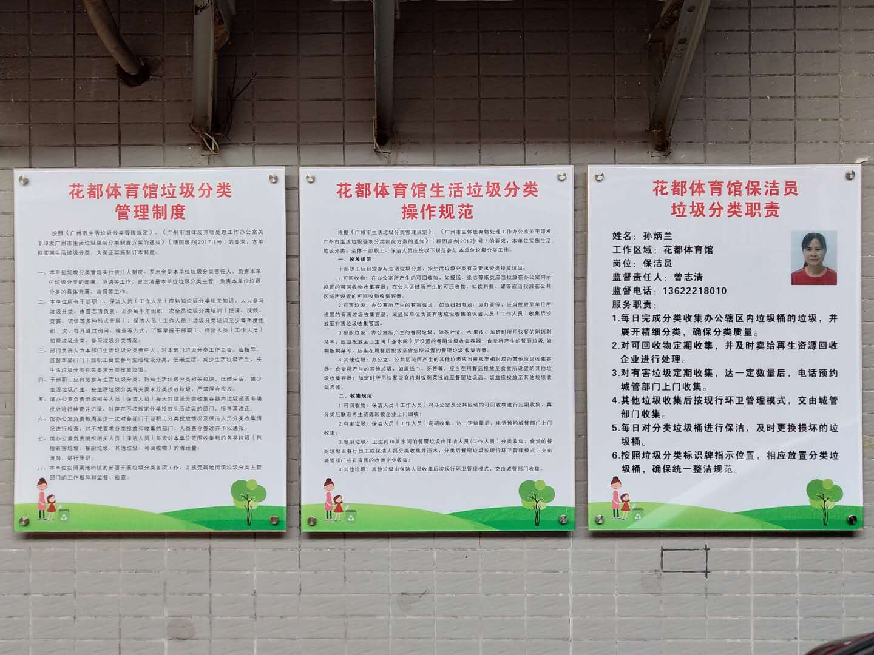**

**尺寸为约长60cm\*高80cm**

**（只需上墙）**

**机团单位公示牌模板**

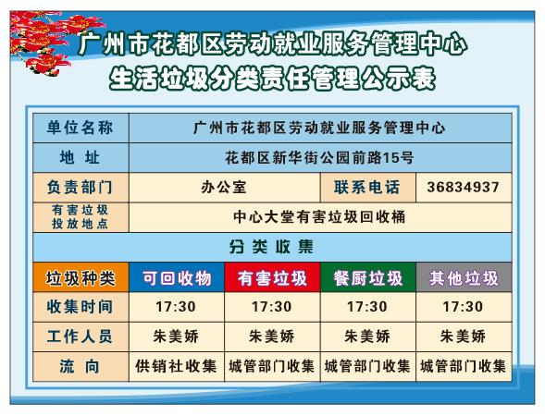

**抬头一定要写（广州市花都区花山镇XXXXX生活垃圾分类责任管理公示牌）**

**尺寸为约长80cm\*高100cm**

**注意事项：以上各类型牌请集中统一个地方张贴**

**七、宣传栏建设（宣传栏模板）**

**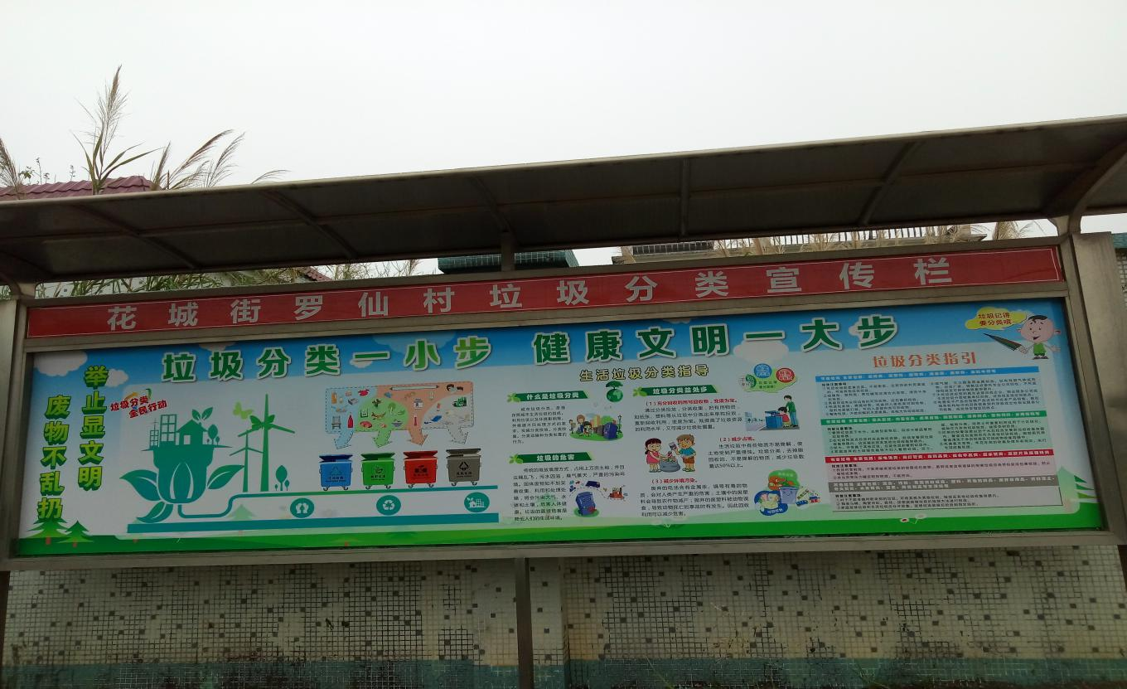**

**（分类内容模板）**

**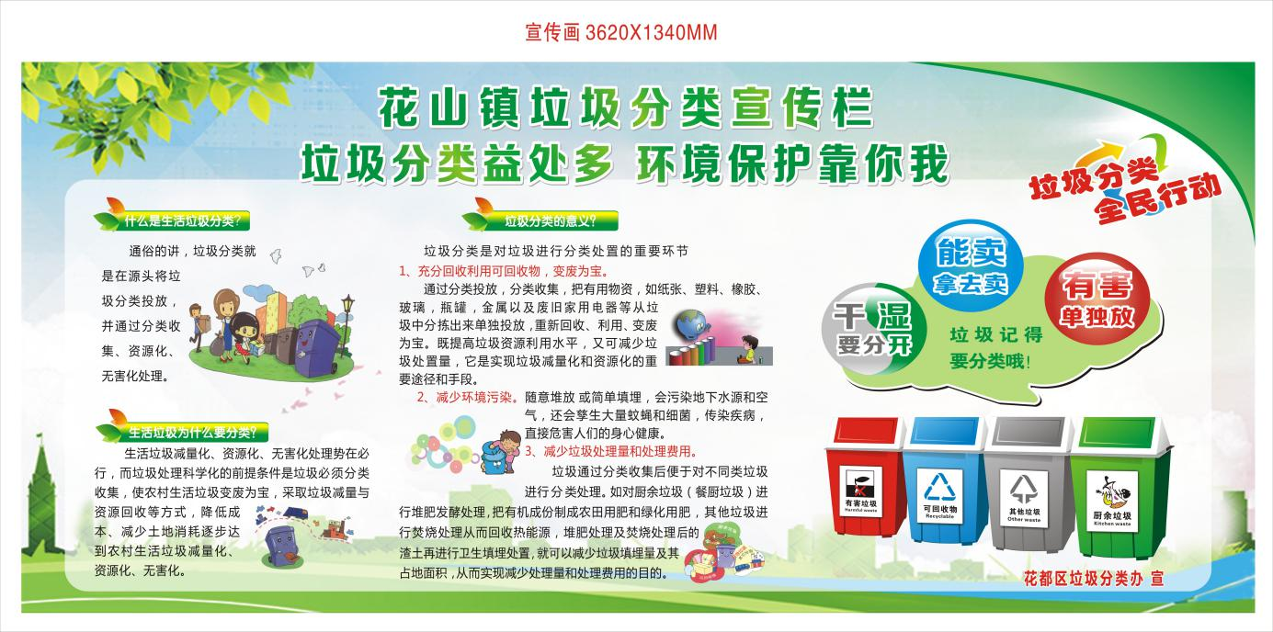**

**做或者不做宣传栏，分类宣传牌一定要有，分类宣传牌上面一定要有XXXXX垃圾分类宣传栏，标题很重要！**

**分类内容宣传牌最小尺寸为长200cm\*高100cm**

**八、现场桶点摆放**

1. **办公区域摆放图（其它垃圾和可回收垃圾，必须要桶牌相对应，如要放垃圾袋必须要桶袋同色）**

**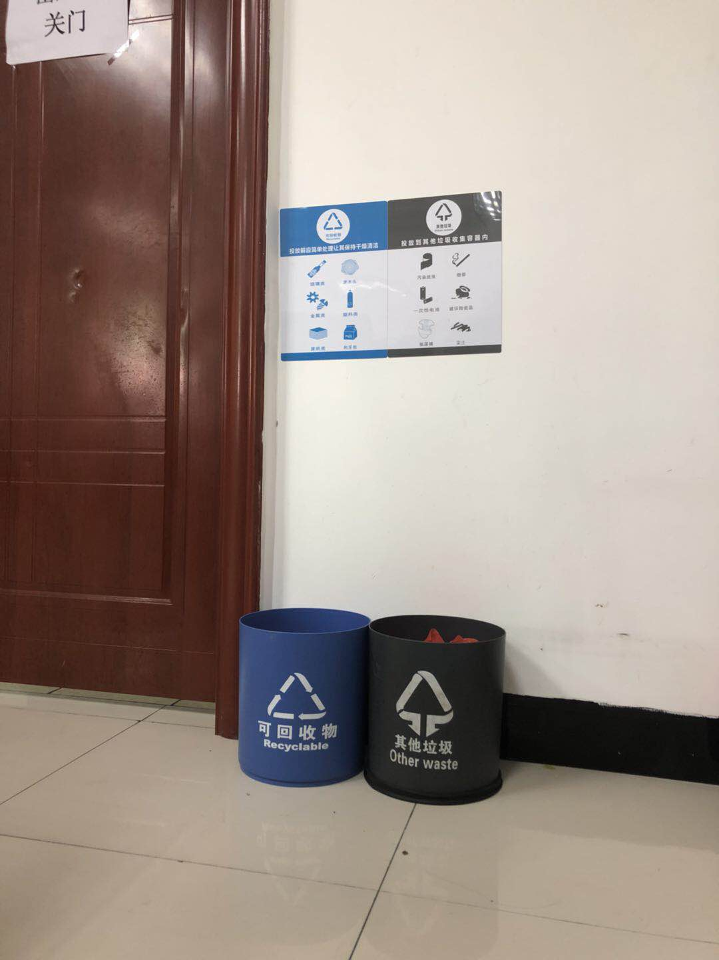**

1. **公用洗手间洗手盘、茶水间、饭堂区域摆放图（其它垃圾和餐厨垃圾，必须要桶牌相对应，如要放垃圾袋必须要桶袋同色）**

**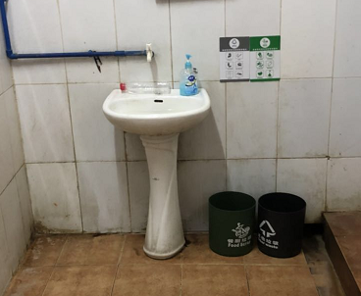**

**注意事项：两类分类牌一定要高过洗手盆**

**（三）如有洗手间分男女厕，女厕每格厕所摆放一个其它垃圾桶，男厕不需要（不需要贴牌，如要放垃圾袋必须要桶袋同色）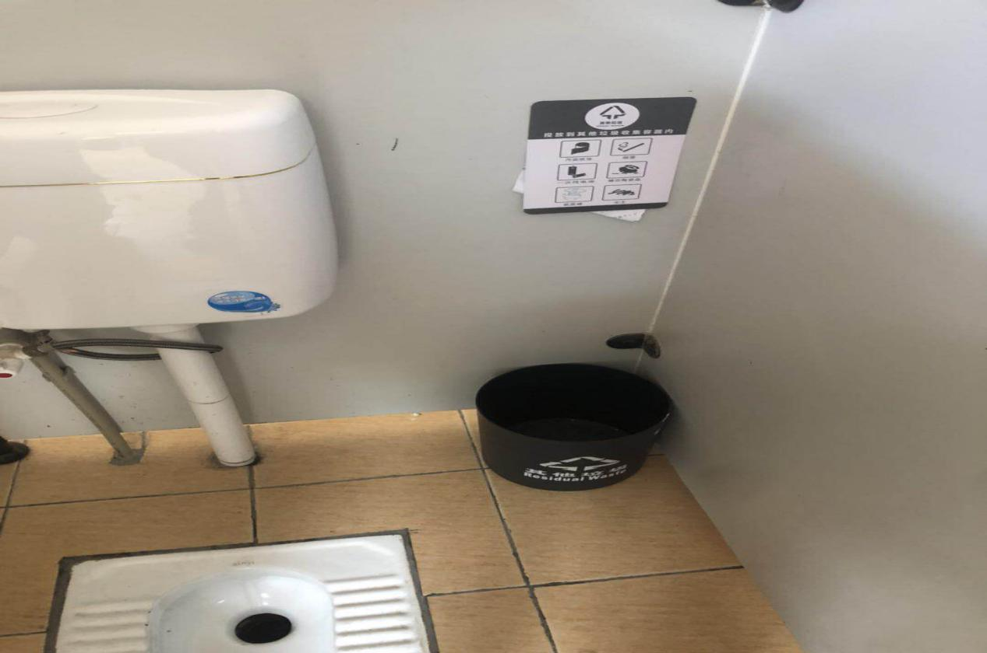**

**（四）机团单位厨房区域摆放图（其它垃圾、餐厨垃圾、可回收垃圾，必须要桶牌相对应，如要放垃圾袋必须要桶袋同色，分类桶体积可为60L、120L、240L）**

**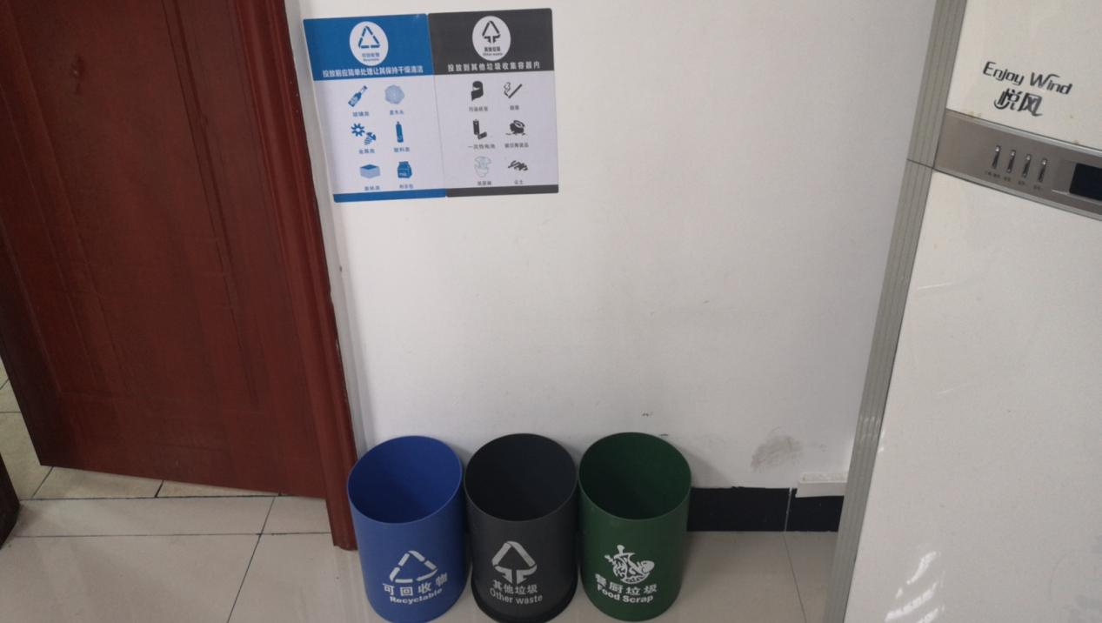**

**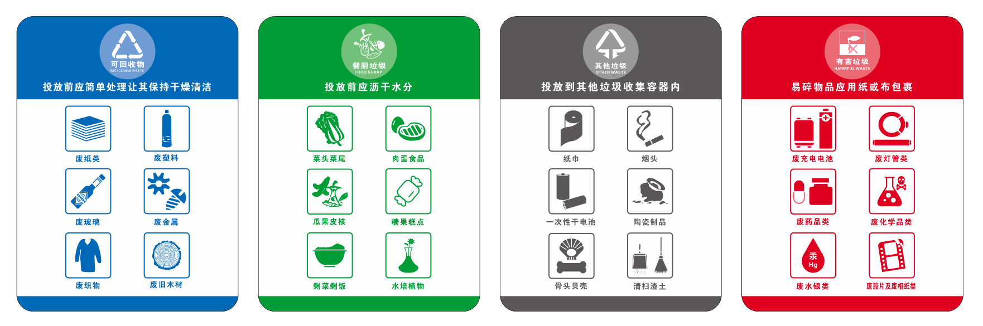**

**四色牌没有规定尺寸**

**（五）大院门口必需配备四色分类桶（分类桶体积可为60L、120L、240L）**

**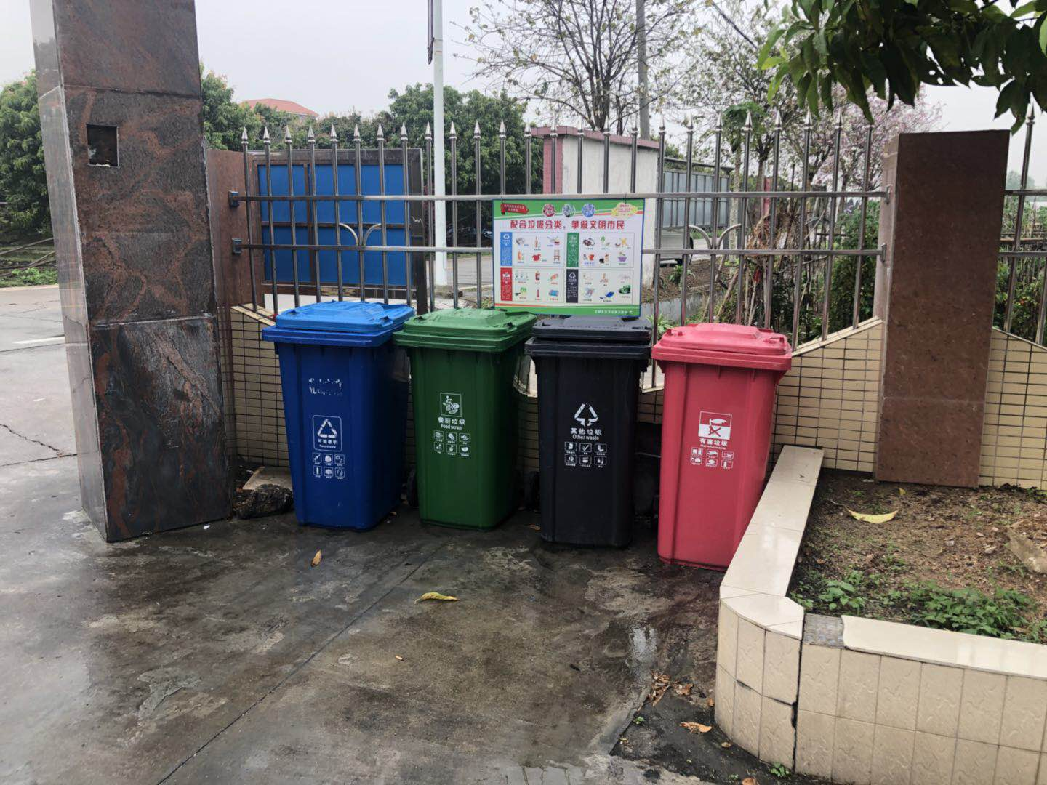**

**四色桶上方张贴一张分类指引牌和一张倡议书**

**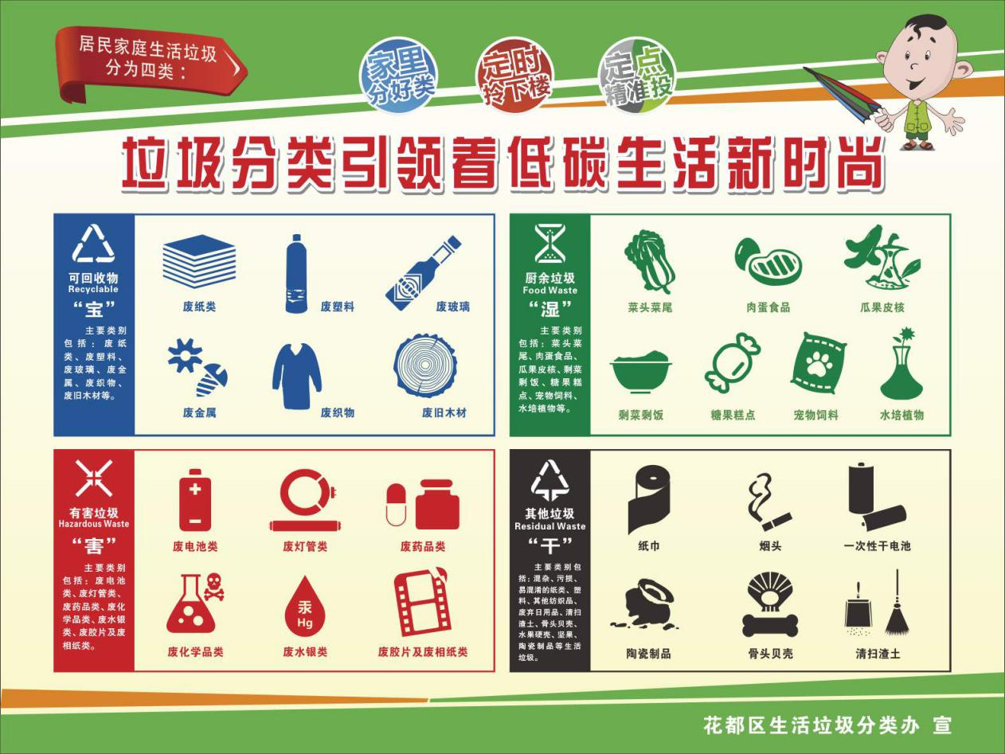**

**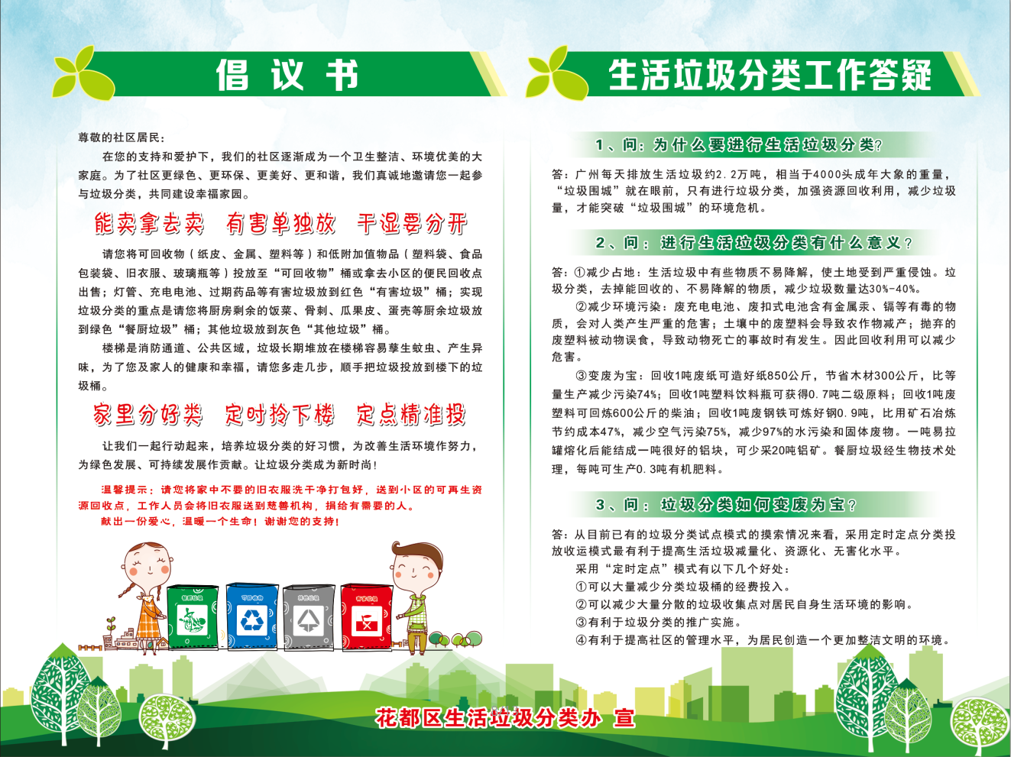**

**分类指引牌、倡议书尺寸统一为长80cm\*高60cm**